załącznik nr 1 do zarządzenia nr 40 Rektora UŁ z dnia 9.11.2020 r.

………………. ………………
(miejscowość i data)
Dane studenta/uczestnika studiów doktoranckich*:

…………………………………………………
(nazwa wydziału Uniwersytetu Łódzkiego)

Kierunek studiów/zakres studiów doktoranckich* ............................................
Rok studiów ………………………….
Forma studiów: stacjonarne/niestacjonarne*
Imię i nazwisko ...............................................................................................
nr albumu .................................
Adres do korespondencji....................................................................................
………………………………………………………………
Wniosek dotyczy semestru/roku * …………………………….

………………………………………………………
(dziekan UŁ, do którego kierowany jest wniosek)

Wniosek o ulgę w opłatach za zajęcia dydaktyczne

Wnoszę o

- zwolnienie z części opłaty*
- odroczenie terminu uiszczenia opłaty*
- inną formę ulgi* : ………………:………………………………………………………….

Uzasadnienie wniosku:
________________________________________________________________________________________________________________________________________________________________________________________________________________________________________________________________________________________________________________________________________________________________________________________________________________________________________________________________________________________________________________________________________________________________________________________________________________________________________________________________________________________________________________________________________________

.................................................
(podpis studenta/uczestnika studiów doktoranckich)

Załączniki: ............................................................
............................................................

Wypełnia dziekanat:

Data rozpoczęcia studiów ...........................Ostatni zaliczony semestr/rok* ...............................

Średnia ocen ze studiów ........................Średnia ocen z ostatniego semestru/roku* ........................

Uwagi ...........................................................................................................................................

..........................................................
(pieczątka i podpis
pracownika dziekanatu)
* niepotrzebne skreślić
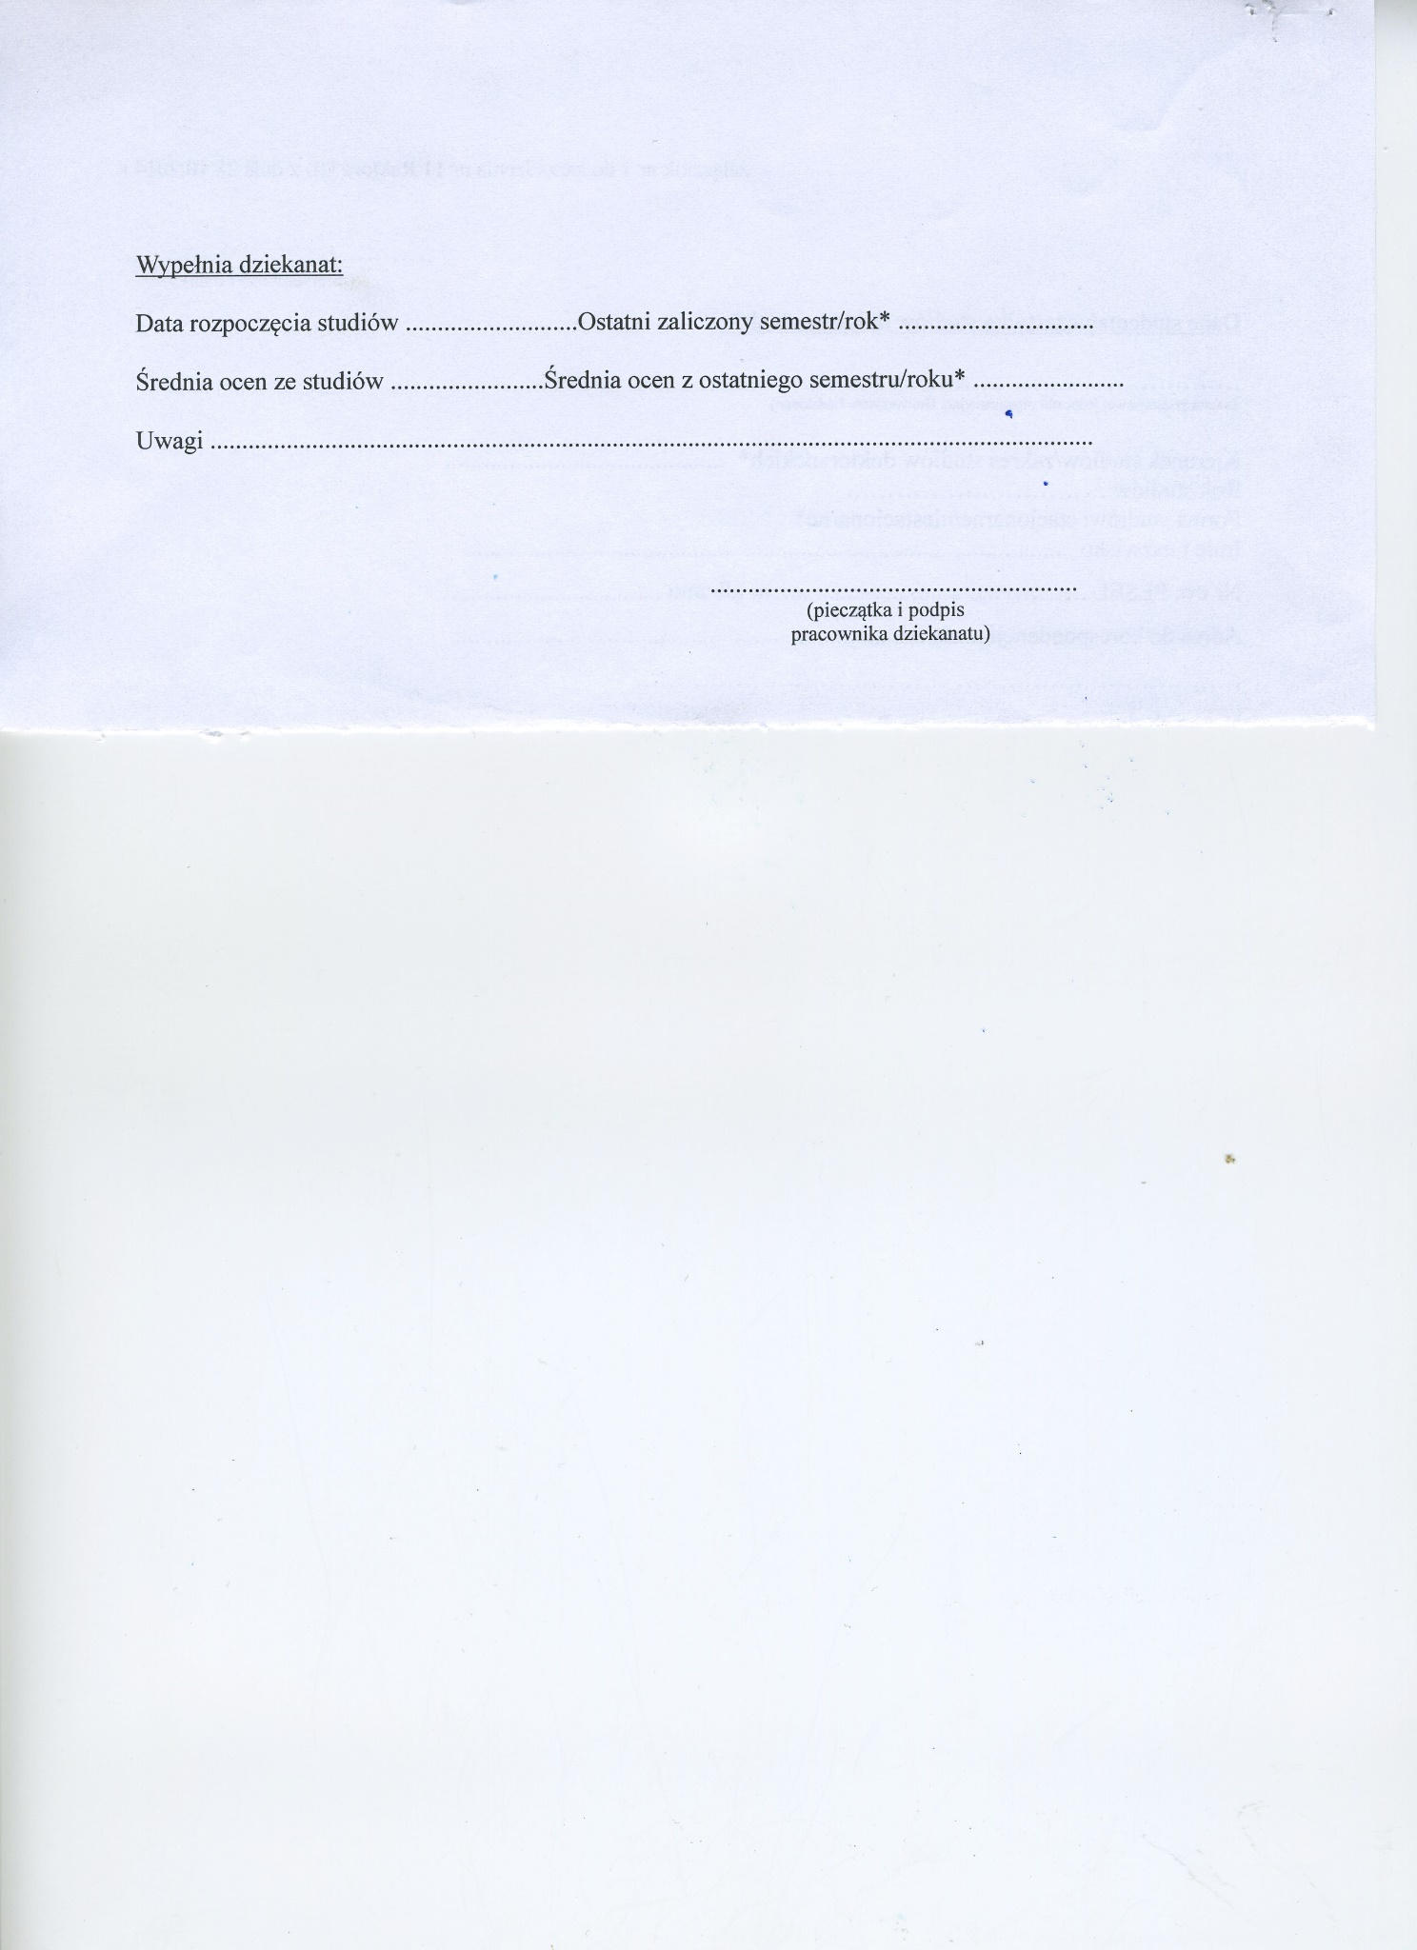

Załącznik nr 1 do zarządzenia nr 51 Rektora UŁ z dnia 14.02.2024 r.
(załącznik nr 2 do zarządzenia nr 40 Rektora UŁ z dnia 9.11.2020 r.)
Rektor Uniwersytetu Łódzkiego
90-136 Łódź, ul. Narutowicza 68
............................................................
(miejscowość i data)
……………………………………………..
(pieczątka wydziału UŁ)

....................................................................
(Imię i nazwisko)

student/uczestnik studiów doktoranckich*
…………. semestru/roku
na kierunku/w zakresie* ………………………….. ,
…………………………………………………
(nazwa wydziału Uniwersytetu Łódzkiego)

nr albumu .....................

DECYZJA

Na podstawie: art. 104 oraz art. 107 ustawy z dnia 14 czerwca 1960 r. Kodeks postępowania administracyjnego (t.j. Dz. U. 2023 r., poz. 775), art. 79 ust. 3 ustawy z dnia 20 lipca 2018 r. Prawo o szkolnictwie wyższym i nauce (t.j. Dz. U. z 2023 r., poz. 742 ze zm.) oraz:
- § 4 ust. 10 oraz § 7 ust. 2** zarządzenia nr 19 Rektora UŁ z dnia 23.10.2020 r. w sprawie zasad odpłatności za usługi edukacyjne w Uniwersytecie Łódzkim ze zm. (dot. Polaków) lub
- § 3 ust. 4 i 5 zarządzenia nr 87 Rektora UŁ z dnia 11.04.2022 r. w sprawie: wysokości opłat za zajęcia dydaktyczne wnoszonych przez cudzoziemców korzystających z usług edukacyjnych w Uniwersytecie Łódzkim (dot. cudzoziemców, którzy rozpoczęli korzystanie z usług edukacyjnych w UŁ przed rokiem akademickim 2023/2024) lub
- § 3 ust. 7 i 10 zarządzenia nr 112 Rektora UŁ z dnia 5.05.2023 r. w sprawie: opłat wnoszonych przez cudzoziemców korzystających z usług edukacyjnych w Uniwersytecie Łódzkim (dot. cudzoziemców rozpoczynających korzystanie z usług edukacyjnych w UŁ od roku akademickiego 2023/2024)*
przyznaję / nie przyznaję* ulgę / ulgi* w opłatach za zajęciach dydaktyczne:
............................................................................................................................................................................................................................................................................................................................................................................................
(postać ulgi)

Uzasadnienie:
............................................................................................................................................................................................................................................................................................................................................................................................
.............................................................................................................................................................................................. .............................................................................................................................................................................................. ..............................................................................................................................................................................................
Uzasadnienie powinno zawierać umotywowaną ocenę opisanego we wniosku stanu faktycznego w świetle obowiązujących przepisów prawa oraz wskazanie jaki związek zachodzi pomiędzy tą oceną, a treścią rozstrzygnięcia (wyjaśnienie przyczyn rozstrzygnięcia).

Pouczenie:

Od niniejszej decyzji stronie przysługuje wniosek do Rektora UŁ o ponowne rozpatrzenie sprawy w terminie 14 dni od jej doręczenia. Odwołanie wnosi się za pośrednictwem Dziekana UŁ, który wydał niniejszą decyzję.

z upoważnienia Rektora UŁ

...............................................
(podpis i pieczątka dziekana)

Decyzję doręczono stronie w dniu …………………… .............................................. ………
(podpis studenta/ uczestnika studiów doktoranckich)

* niepotrzebne skreślić
** w przypadku, gdy decyzja nie dotyczy zgody na uiszczenie w ratach opłaty za powtarzanie określonych zajęć lub za zajęcia nieobjęte planem studiów albo indywidualnym planem studiów i określenia terminów i wysokości rat, należy skreślić wyrażenie: „§ 4 ust. 10 oraz ”.

